
数学试卷

本试卷分第Ⅰ卷（选择题）和第Ⅱ卷（非选择题）两部分，共4页。考试结束后，将答题卡交回。
注意事项：
1.答题前，考生先将自己的姓名、准考证号填写清楚，将条形码准确粘贴在考生信息条
形码粘贴区.
2.选择题必须使用2B铅笔填涂；非选择题必须使用0.5毫米黑色字迹的签字笔书写，字体工整、笔迹清楚.
3.请按照题号顺序在各题目的答题区域内作答，超出答题区域书写的答案无效；在草稿纸、试题卷上答题无效.
4.保持卡面清洁，不要折叠，不要弄破、弄皱，不准使用涂改液、修正带、刮纸刀。
第Ⅰ卷
一、选择题（每小题5分，共12小题60分每小题有4个选项，只有一个选项正确）
1．已知集合，，则（ ）
A． B． C． D．
2.集合，的元素个数为
A．4 B．5 C．10 D．12
3．已知，则的值为（ ）
A． B． C． D．
4．下列各组函数中，两个函数相同的是（ ）
A．和 B．和
C．和 D．和
5.下列关系中，正确的个数为
①；②；③；④；⑤；⑥．
A．6 B．5 C．4 D．3
6．已知集合A＝{(x，y)|y＝x}，B＝{(x，y)|y＝x²}，则A∩B为( )
A．(0,1) B．{0,1}
C．{(0,1)} D．{(0,0)，(1,1)}
7．若函数y＝f(x)的定义域为M＝{x|－2≤x≤2}，值域为N＝{y|0≤y≤2}，则函数y＝f(x)的图象可能是( )
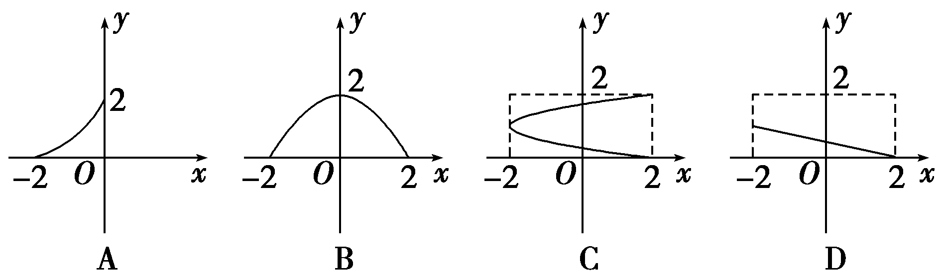
8．下列函数中，既是奇函数，又在上为增函数的是（ ）
A． B． C． D．
9.如图，I为全集，M、P、S是I的三个子集，则阴影部分所表示的集合是( )
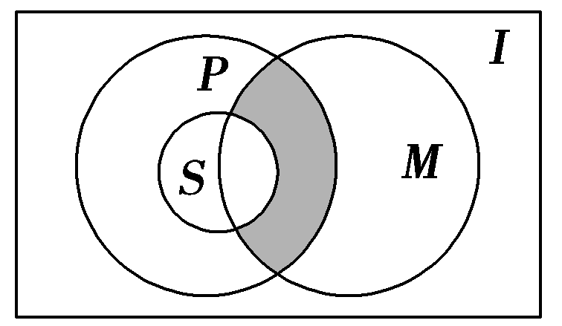
A．(M∩P)∩S B．(M∩P)∪S
C．(M∩P)∩∁_{I}S D．(M∩P)∪∁_{I}S
10．已知函数f(x)＝x²－2ax＋a在区间(－∞，1)上有最小值，则函数g(x)＝在区间(1，＋∞)上一定( )
A．有最小值 B．有最大值 C．是减函数 D．是增函数
11．奇函数f(x)的定义域为R，若f(x＋1)为偶函数，且f(1)＝2，则f(4)＋f(5)的值为( )
A．2 B．1 C．－1 D．－2
12．已知函数对任意的，总满足以下不等关系： ，则实数的取值范围为（ ）
A． B． C． D．

二．填空题(本大题共4小题，每小题4分，共16分)
13. 满足的集合的个数为____________个.
14．已知集合A＝{x∈R||x＋2|<3}，集合B＝{x∈R|(x－m)(x－2)<0}，且A∩B＝(－1，n)，则m＋n＝ ____ .
15．已知函数的定义域是，则函数的定义域为 .用区间表示
16．已知函数f(x)＝x³＋x，对任意的m∈[－2,2]，f(mx－2)＋f(x)<0恒成立，则x的取值范围为 ________。
第Ⅱ卷非选择题
- 解答题（17题10分，18题----22题每题12分。共计70分）
17．（10分）已知函数
（1）求函数的定义域
（2）求的值
18.(12分) 已知集合，，C
（1）求∪，∩；
（2）若，求的取值范围
19．（12分）已知集合A＝{－4,2a－1，a²}，B＝{a－5,1－a,9}，分别求适合下列条件的a的值．
(1)9∈(A∩B)；(2){9}＝A∩B.
20．（12分）二次函数f(x)满足f(x＋1)－f(x)＝2x，且f(0)＝1.
(1)求f(x)的解析式；(2)解不等式f(x)＞2x＋5.

21．（12分）(本小题满分12分) ．
已知函数，
- 判断函数在区间[1，＋∞)上的单调性，并用定义证明你的结论．
（2）求该函数在区间[1,4]上的最大值与最小值．
22．（12分）已知函数，其中a∈R．
（1）当a＝2时，把函数f（x）写成分段函数的形式；
（2）当a＝2时，求f（x）在区间[1，3]上的最值；
（3）设a≠0，函数f（x）在（m，n）上既有最大值又有最小值，请分别求出m、n的取值范围（用a表示）．

答案
1.C 【解析】由已知及交集的定义得．
2．D,解：x是整数，且y是整数，由此可得x=-15，-9，-7，-6，-5，-4，-2，-1,0,1,3,9，；此时y的值分别为:-1,-2,-3,-4,-6,-12,12,6,4,3,2,1,符合条件的x共有12个
3．【答案】B
【解析】，，∴．
4．【答案】A【解析】当定义域，对应关系相同时，其值域一定相同，这两个函数一定相同，
选项A定义域，对应关系相同，两个函数相同；选项B，和定义域不同；
选项C，和定义域不同；选项D，和定义域不同．
5.D 1,2,6,正确；3,4,5错误
6．解析：D [联立A与B中的方程得，消去y得x＝x²，解得x＝0或x＝1.
把x＝0代入得y＝0；把x＝1代入得y＝1，∴方程组的解为或，所以A∩B＝{(0,0)，(1,1)}．故选D.]
7．若函数y＝f(x)的定义域为M＝{x|－2≤x≤2}，值域为N＝{y|0≤y≤2}，则函数y＝f(x)的图象可能是( )
解析：B [可以根据函数的概念进行排除，使用筛选法得到答案．]
8．D;A中，0<X<2时，Y=-X+2为减函数，错误。B中是非奇非偶函数。C中（0,1）递减，（1，+∞）。D是奇函数，Y=X和Y=-1/X在（0，++∞）都为增函数。
9.如图，I为全集，M、P、S是I的三个子集，则阴影部分所表示的集合是( )
A．(M∩P)∩S B．(M∩P)∪SC．(M∩P)∩∁_{I}S D．(M∩P)∪∁_{I}S
解析：C [图中的阴影部分是M∩P的子集，不属于集合S，属于集合S的补集，即是∁_{I}S的子集，则阴影部分所表示的集合是(M∩P)∩∁_{I}S.故选C.]
10．已知函数f(x)＝x²－2ax＋a在区间(－∞，1)上有最小值，则函数g(x)＝在区间(1，＋∞)上一定( )
A．有最小值 B．有最大值C．是减函数 D．是增函数
解析：D [由题意知a<1，∴g(x)＝＝x＋－2a，当a<0时，显然g(x)在区间(1，＋∞)上单调递增，当a>0时，g(x)在[，＋∞)上是增函数，故在(1，＋∞)上为增函数，∴g(x)在(1，＋∞)上一定是增函数．]
11．奇函数f(x)的定义域为R，若f(x＋1)为偶函数，且f(1)＝2，则f(4)＋f(5)的值为( ) A．2 B．1 C．－1 D．－2
解析：A [∵f(x＋1)为偶函数，f(x)是奇函数，
∴f(－x＋1)＝f(x＋1)，f(x)＝－f(－x)，f(0)＝0，∴f(x＋1)＝f(－x＋1)＝－f(x－1)，∴f(x＋2)＝－f(x)，f(x＋4)＝f(x＋2＋2)＝－f(x＋2)＝f(x)，则f(4)＝f(0)＝0，f(5)＝f(1)＝2，∴f(4)＋f(5)＝0＋2＝2，故选A.]
12．已知函数对任意的，总满足以下不等关系： ，则实数的取值范围为（ ）
A． B． C． D．解：对任意的x_{1,}x_{2 ∈R，且}x_{1,≠}x_{2，（}x_{1—}x_{2 ）【f(}x_{1)-f(}x2)】<0，则f(x)在R递减，故3-3a>≥ a,解得：a≤¾ A
二．填空题(本大题共4小题，每小题4分，共16分)
13. 满足的集合的个数为____________个.解：4个
14．已知集合A＝{x∈R||x＋2|<3}，集合B＝{x∈R|(x－m)(x－2)<0}，且A∩B＝(－1，n)，则m＋n＝ ____ .
解析：A＝{x∈R||x＋2|<3}＝{x∈R|－5<x<1}，由A∩B＝(－1，n)可知m<1，则B＝{x|m<x<2}，画出数轴，可得m＝－1，n＝1.
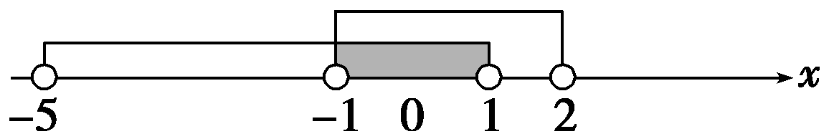所以m＋n＝0.答案：0
- 已知函数的定义域是，则函数的定义域为 .用区间表示。
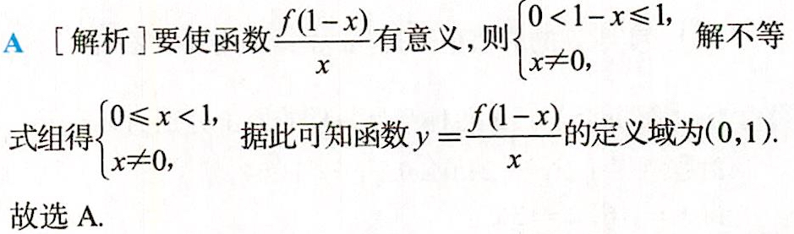
16．已知函数f(x)＝x³＋x，对任意的m∈[－2,2]，f(mx－2)＋f(x)<0恒成立，则x的取值范围为 ________ .
解析：易知原函数在R上单调递增，且为奇函数，故f(mx－2)＋f(x)<0⇒f(mx－2)<－f(x)＝f(－x)，此时应有mx－2<－x⇒mx＋x－2<0对所有m∈[－2,2]恒成立．
令g(m)＝＋x－2，此时只需即可，解得－2<x<.
答案：
17．（10分）已知函数
（1）求函数的定义域 （2）求的值
解：【分析】（1）根据函数解析式，写出自变量满足的条件，即可求解（2）将自变量代入函数解析式即可求值
.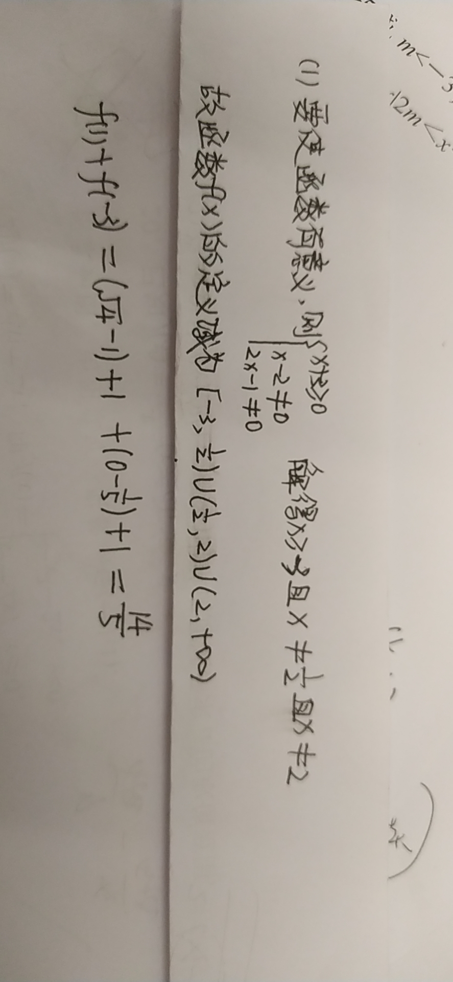 10分

18.(12分) 已知集合，，C
（1）求∪，∩；
（2）若，求的取值范围
【解析】(1) 因为A，B ，
所以A∪B． 2分
因为A，所以∁_{R}A＝{x|x<2，或x≥7}， 4分
则(∁_{R}A)∩B＝{x|7≤x≤10}． 6分
(2) 因为A＝{x|2≤x<7}，C＝{x|}，且A∩C≠ ∅，所以 10分
所以a的取值范围为． 12分

19．（12分）已知集合A＝{－4,2a－1，a²}，B＝{a－5,1－a,9}，分别求适合下列条件的a的值．
(1)9∈(A∩B)；(2){9}＝A∩B.
解：(1)∵9∈(A∩B)，∴9∈A且9∈B. 2分
∴2a－1＝9或a²＝9.
∴a＝5或a＝－3或a＝3. 4分
经检验a＝5或a＝－3符合题意．
∴a＝5或a＝－3. 6分
(2)∵{9}＝A∩B，∴9∈A且9∈B，
由(1)知a＝5或a＝－3. 8分
当a＝－3时，A＝{－4，－7,9}，B＝{－8,4,9}，
此时A∩B＝{9}； 9分
当a＝5时，A＝{－4,9,25}，B＝{0，－4,9}，
此时A∩B＝{－4,9}，不合题意． 10分
∴a＝－3.得0≤m＜或∅，即0≤m＜. 11分
综上知m≥0，即实数m的取值范围为[0，＋∞)。 12分
20．（12分）二次函数f(x)满足f(x＋1)－f(x)＝2x，且f(0)＝1.
(1)求f(x)的解析式；(2)解不等式f(x)＞2x＋5.
解：(1)设二次函数f(x)＝ax²＋bx＋c(a≠0)． 1分
∵f(0)＝1，∴c＝1. 2分
把f(x)的表达式代入f(x＋1)－f(x)＝2x，有
a(x＋1)²＋b(x＋1)＋1－(ax²＋bx＋1)＝2x.
∴2ax＋a＋b＝2x. 4分
∴a＝1，b＝－1. 5分
∴f(x)＝x²－x＋1. 6分
(2)由x²－x＋1＞2x＋5，即x²－3x－4＞0， 8分
解得x＞4或x＜－1. 10分
故原不等式解集为{x|x＞4或x＜－1}． 12分
21．（12分）(本小题满分12分) ．
已知函数，
- 判断函数在区间[1，＋∞)上的单调性，并用定义证明你的结论．
- （2）求该函数在区间[1,4]上的最大值与最小值．
【解析】(1)函数在[1，＋∞)上是增函数． 1分
证明如下：任取x₁，x₂∈[1，＋∞)，且x₁<x₂， 2分
则f(x₁)－f(x₂)＝－＝， 5分
∵x₁－x₂<0，(x₁＋1)(x₂＋1)>0， 6分
所以f(x₁)－f(x₂)<0，即f(x₁)<f(x₂)， 7分
所以函数在[1，＋∞)上是增函数． 8分
(2)由(1)知函数在[1,4]上是增函数， 9分
最大值f(4)＝1， 10分
最小值f(1)＝ 12分
22．（12分）已知函数，其中a∈R．
（1）当a＝2时，把函数f（x）写成分段函数的形式；
（2）当a＝2时，求f（x）在区间[1，3]上的最值；
（3）设a≠0，函数f（x）在（m，n）上既有最大值又有最小值，请分别求出m、n的取值范围（用a表示）．
22．答案【分析】
（1）当a＝2时，直接分段表示出函数解析式即可．
（2）结合函数f（x）的图象可得函数在区间[1，3]上最大值为f（3），最小值为f（2）．
（3）当a＞0时，结合函数的图象分析可得最小值一定在x＝a处取得，最大值在xa处取得，由此求出m、n的取值范围．当a＜0时，结合函数的图象分析可得最大值一定在x＝a处取得，最小值在x处取得，由此求出m、n的取值范围，综合可得结论．
【详解】（1）当a＝2时，f（x）＝x²+3x|x﹣a|． 3分
（2）结合函数f（x）的图象可得，f（1）＝4，f（2）＝4，f（3）＝18，f（），
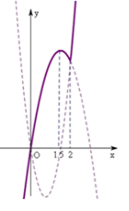所以函数在区间[1，3]上最大值为18，最小值为4． 6分
（3）当a＞0时，函数的图象如图所示，
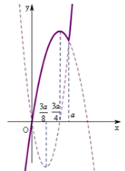要使得在开区间（m，n）有最大值又有最小值，则最小值一定在x＝a处取得，最大值在xa处取得；
又f（a）＝a²，在区间（﹣∞，a）内，函数值为a²时，x，所以m．
f（），而在区间（a，+∞）内函数值为时，
x，所以，a＜n． 8分
当a＜0时，函数的图象如图所示，
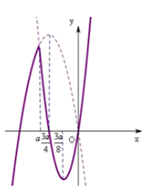
要使得在开区间（m，n）有最大值又有最小值，
则最大值一定在x＝a处取得，最小值在x处取得．
f（a）＝a²，在（a，+∞）内函数值为a²时，x，所以，n，f（），
在区间（﹣∞，a）内，函数值为时，xa，所以a≤m＜a．11分
综上所述，当a＞0时，m，a＜n．
当a＜0时，m＜a，n． 12分

